
AXION LABS

DOCUMENTACIÓN DEL SISTEMA

Documento de Especificación de Caso de Uso
CU04 – Registrar Transacción por Foto de Comprobante (OCR)
Especificación del flujo, condiciones y requerimientos asociados al registro de transacciones por foto de comprobante en KhipuBot

VERSIÓN
1.0.0
FECHA DE ELABORACIÓN
Septiembre de 2026

GRUPO 1
Gabriel Sonny De La Cruz Aguilar
Manuel David Guzman Chavez
Iris Marisol Hanampa Bellido
Fran Diego Maylle Poma
Guillermo Matias Ramos Ulloa
Esther Noemi Ticlla Vento
Giancarlo Villavicencio Dávila
Orosco Flores Michael

CONTROL DE VERSIONES

Fecha | Versión | Descripción | Autor
03/09/2026 | 1.0 | Creación del documento. | Equipo KhipuBot

ÍNDICE

Introducción 5
Propósito 5
Alcance 5
Definiciones, siglas y abreviaciones 5
Referencias 5
Resumen 5
Descripción General 6
Diagrama de Casos de Usos 6
Descripción 6
Actores 6
Precondiciones 6
Poscondiciones 6
Flujo Básico 6
Excepciones 7
[EX1]: Imagen ilegible o de baja calidad 7
[EX2]: Formato de comprobante no reconocido. 7
[EX2]: Servicio OCR no disponible 7
Prototipos visuales 7
Requerimientos no funcionales 7

Introducción

Propósito
El presente documento tiene como objetivo registrar y formalizar el caso de uso CU03–Registrar Transacción por Foto de Comprobante (OCR) para el sistema KhipuBot (KPB), un aplicativo multiplataforma (móvil y web) que permite a un usuario gestionar sus finanzas personales. Se describe de forma detallada el comportamiento funcional en el caso de uso, incluyendo actores, flujos de interacción, condiciones de ejecución y requerimientos no funcionales.

Alcance
Este documento es aplicable al módulo de registrar transacciones por foto de comprobante (OCR) del sistema KhipuBot. Está dirigido al equipo de desarrollo y analistas del proyecto.

Definiciones, siglas y abreviaciones
- KPB: Siglas del proyecto KhipuBot
- NLP: Natural Language Processing
- OCR: Optical Character Recognition
- CU: Caso de Uso
- EX: Excepción dentro del flujo del caso de uso
- RNF: Requerimiento no Funcional
- S/: Sol, moneda oficial del Perú (PEN)

Referencias
- Project Charter KhipuBot – Agosto 2026
- Documento de Elicitación de Requisitos de KhipuBot (KPB) – FISI UNMSM, Septiembre 2026
- Plantilla de Especificación de Caso de Uso – Lenis Wong Portillo, FISI UNMSM

Resumen
El presente documento contiene la información de los casos de uso CU-00 al CU-09 del sistema KhipuBot, describiendo para cada uno de sus actores, flujos, excepciones y requerimientos no funcionales asociados.

Descripción General

Diagrama de Casos de Usos
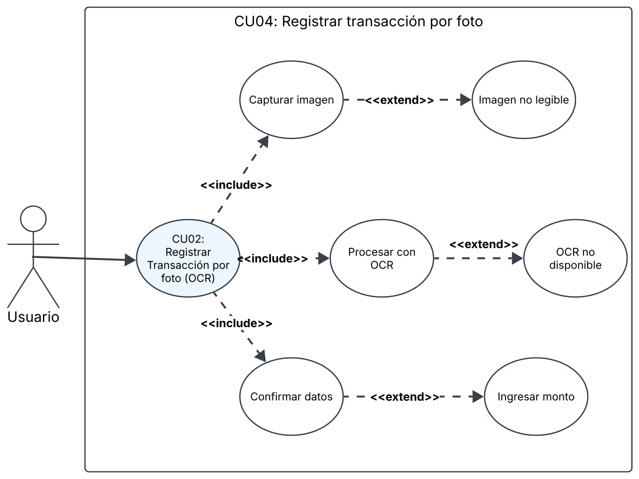

Descripción
Esta funcionalidad permite al usuario de KPB fotografiar un voucher o comprobante de pago para que el sistema procese la imagen mediante OCR y extraiga automáticamente los datos de pago para eliminar la necesidad de ingresar información manualmente.

Actores
- Usuario: Persona con sesión activa en KPB que desea registrar una transacción mediante texto libre.

Precondiciones
- El usuario debe tener una sesión activa en el sistema.
- El dispositivo debe tener cámara disponible o acceso a la galería de imágenes.

Poscondiciones
- La transacción queda registrada en la base de datos con monto, concepto, categoría y fecha.
- El saldo del monedero o categoría correspondiente se actualiza.

Flujo Básico
- El usuario ingresa al asistente conversacional de KPB
- El sistema muestra la interfaz del chat con los campo de entrada
- El usuario presiona el botón “Adjuntar imagen” y selecciona fotografiar o elegir la galería.
- El usuario captura o selecciona la imagen del comprobante.
- El sistema envía la imagen al motor OCR para su procesamiento [EX1]
- El OCR extrae los datos del comprobante: monto, concepto, fecha y emisor.
- El sistema presenta los datos extraídos al usuario en un formulario editable para su confirmación.
- El usuario revisa los datos, realiza correcciones si es necesario y presiona “Confirmar”.
- El sistema registra la transacción y actualiza el saldo correspondiente.
- El sistema evalúa si se debe emitir una alerta [EX2].
- El asistente confirma el registro con un resumen en lenguaje natural.
- El caso de uso término

Excepciones

[EX1]: Imagen ilegible o de baja calidad
- El motor OCR no puede extraer datos con un nivel de confianza aceptable
- El sistema notifica: “La imagen no es suficientemente clara. Por favor toma otra foto con mejor iluminación”
- El caso de uso retorna al paso 3 del flujo básico.

[EX2]: Formato de comprobante no reconocido.
- El OCR extrae texto pero no puede identificar el monto con certeza.
- El sistema presenta el texto extraído y solicita al usuario que indique el monto manualmente.
- El usuario completa los datos faltantes.
- El caso de uso retorna al paso 8 del flujo básico.

[EX2]: Servicio OCR no disponible
- El sistema detecta que el servicio OCR no responde en el tiempo esperado.
- El sistema muestra el mensaje: “El servicio de lectura de imágenes no está disponible. Por favor ingrese los datos manualmente”
- El caso de uso termina.

Requerimientos no funcionales
- El tiempo de procesamiento OCR no debe superar los 20 segundos.
- La tasa de extracción correcta debe ser mínimo del 85% para imágenes de buena calidad.
- Las imágenes del comprobante no se almacenan en el sistema; solo se conservan los datos extraídos.

